P10 Klinická mikrobiologie I – obecná
K nastudování: Odběr a transport vzorku (z učebnic, WWW atd.)
Z jarního semestru: Mikroskopie

Úkol 1: Indikace mikrobiologického vyšetření
Pro následující kazuistiky, vyplňte tabulku.
❶ Vždy vyplňte popis případu (levý sloupec)
❷ Pak se pokuste nalézt řešení. Pokuste se strukturovat odpověď následujícím způsobem:
Mikrobiologické vyšetření: ano/ne
- pokud ano, který typ vzorku(-ů)
- pokud ne, jaký další postup (přímá léčba – které antibiotikum, atd.)
❸ Po dvouminutovém limitu, napište opravu podle výkladu učitele.
 | Popis případu | Vaše řešení ( 2 minuty) | Oprava podle výkladu učitele
a
b
c
d

Úkol 2: Odběrovky a nádobky
Prohlédněte si odběrovky (odběrové soupravy) v tabulce a vyplňte jejich „průkazy totožnosti“.
Název: Suchá odběrovka
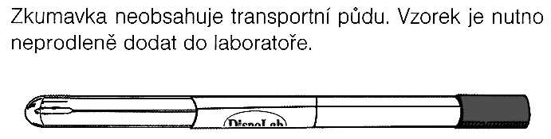 | Tyčinka může být vyrobena z | plastu, dřeva či hliníku
 | Tampon je vyroben z | umělé bavlny
Praktické použití:

Název: Odběrovka s Amiesovou transportní půdou
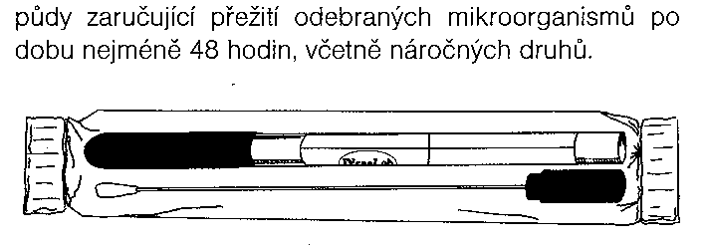 | Tyčinka je vyrobena z |  | plastu či hliníku
 | Tampon je vyroben z |  | umělé bavlny
 | Půda |  | Amies (Stuart, Cary Blair)
Poznámka: Půda může obsahovat aktivní uhlí (pak je černá); bez něj by byla bezbarvá.
Praktické použití:

Varianta s hliníkovou tyčinkou se používá pro

Název: Odběrovka Fungi-Quick
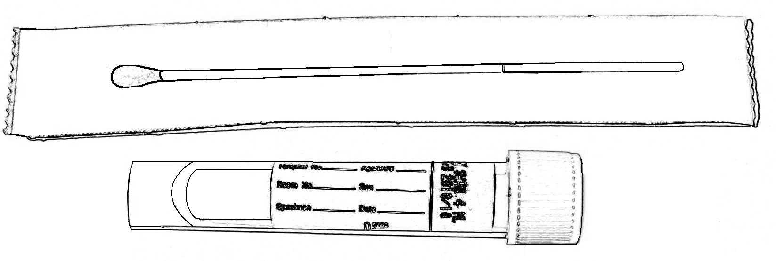 | Tyčinka je vyrobena z |  |  | plastu
 | Barva transportní půdy |  | bezbarvá
 | Barva uzávěru
Praktické použití:

Název: Odběrovka C. A. T.
 | Tyčinka je vyrobena z |  |  | plastu
 | Barva transportní půdy |  | bezbarvá
 | Barva uzávěru
Praktické použití:

Název: Běžná zkumavka pro mikrobiologii
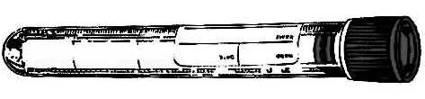 | Sterilní? (ano či ne)
 | Popis | Vyrobena z polystyrénu, 16 × 100 mm, 10 ml
Praktické použití:

Název: Sputovka
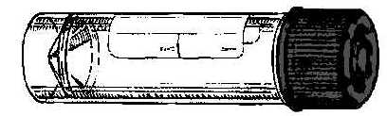 | Sterilní? (ano či ne)
 | Popis | Vyrobena z polystyrénu či polypropylénu,  26 × 92 mm, 30 ml
Praktické použití:

Název: Nádobka na stolici
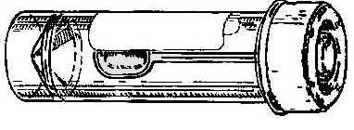 | Sterilní? (ano či ne)
 | Popis | Vyrobena z polypropylénu,  26 × 82 mm, 30 ml
Praktické použití:

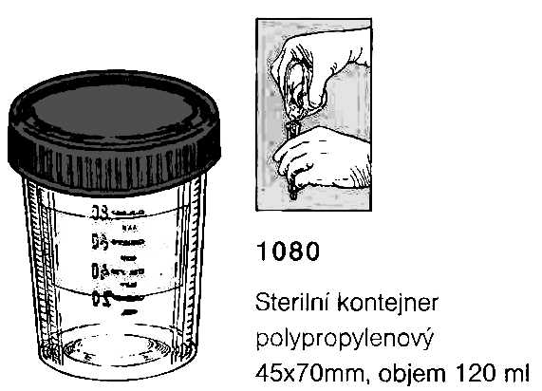
Název: Odběrová nádobka na moč
 | Sterilní? (ano či ne)
 | Popis | Vyrobena z polypropylénu,  45 × 70 mm, 120 ml
Praktické použití:

Úkol 3: Jiné odběrové metody než odběrovky a nádobky
Vyplňte následující tabulku:
Metoda odběru | Příklad(y) typického použití
nátěr na sklíčko
otisk na agar
otisková metoda (čtvereček)
urikult

Úkol 4: Žádanka

a) Vyplnění žádanky
Vyplňte do následující žádanky jméno a údaje pacienta a požadované vyšetření dle kartičky, kterou vám dal učitel (každý má svou vlastní kartičku). Popis případu neopisujte z kartičky, formulujte zato požadavek na vyšetření dle vlastní úvahy tak, jak se domníváte, že by měl být lékařem pro daný případ formulován.
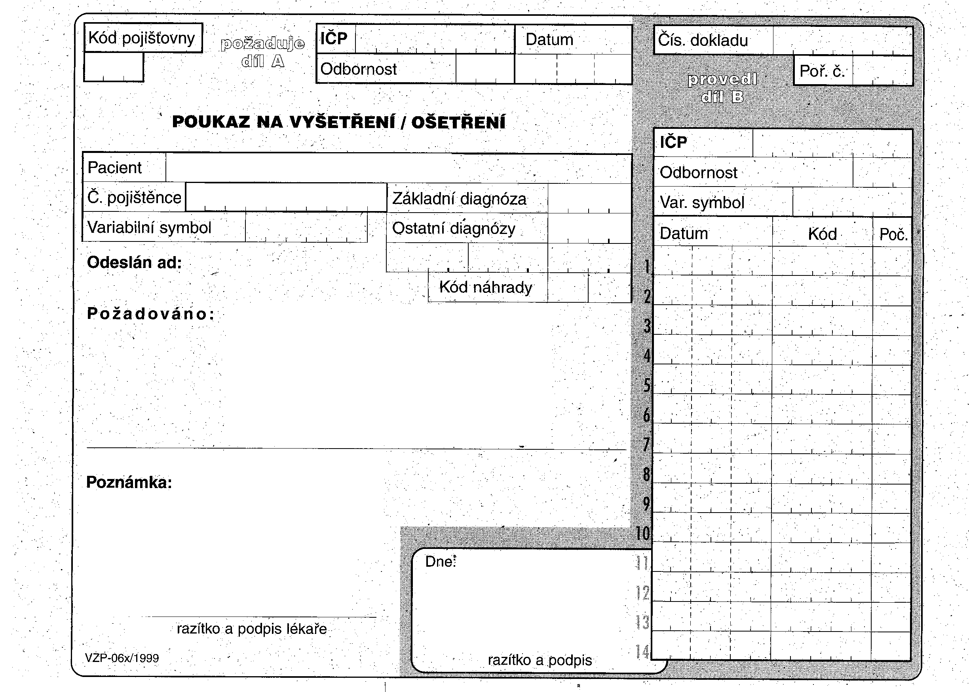

b) Nejčastější chyby v žádance
Pro následující žádanky napište, co je na nich špatně. V některých případech jde o chybnou žádanku, ale všímejte si také nevhodně požadovaných vyšetření.
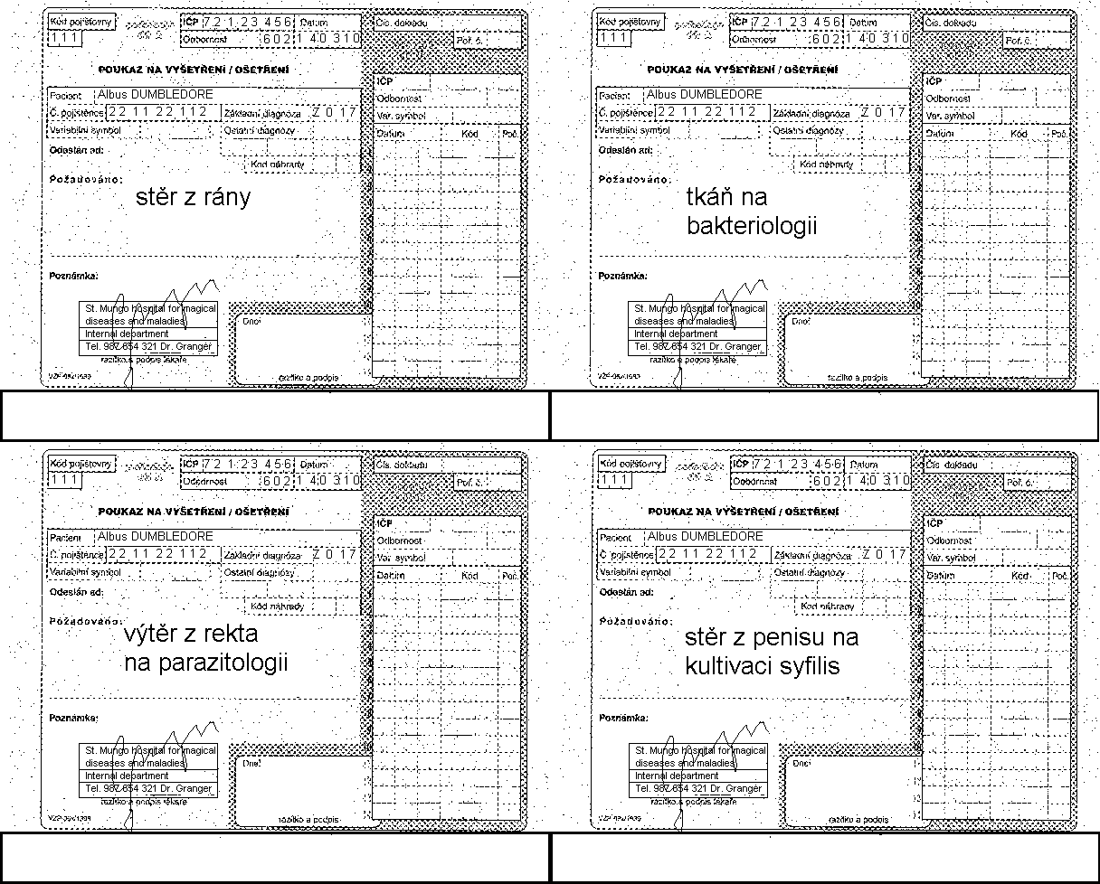

Úkol 5: Interpretace

a) Interpretace přímého průkazu
Pomocí tabulky v prezentaci napište interpretaci pro třináct nálezů, které jsou napsány na kartičkách v praktikárně. Používejte termíny “patogen”, “běžná flora”, “náhodný nález”, “kolonizace”, “kontaminace”

Nález | Interpretace

b) Interpretace nepřímého průkazu
Interpretujte několik klinických situací na kartičkách. Nezapomeňte, že pro interpretaci je nutno využít jak klinická data, tak také laboratorní nálezy.
Opište z kartičky (věty zjednodušte) |  | Závěr
Klinická situace | Výsledky serologického vyšetření | Závěr

Poznámky (oprava vašeho závěru učiněná učitelem)

